Ekologický projekt
Den Země
Autor: Miloslava Jehličková, ZŠ Pardubice – Polabiny 1
Úvod: Cílem projektu bude děti seznámit s planetou a uvědomění, že naše planeta se k nám chová hezky a naopak bychom se i my k ní měli chovat hezky.
Potřeby: krabice od bot a výtvarné potřeby (pastelky, voskovky, vodovky, tempery, lepidlo, barevné papíry), interaktivní tabule
Průběh akce: Děti už týden předem nosili do školy krabice od bot a soutěžili jsme, která třída jich zvládne donést nejvíce. Zvolili jsme jeden den, kdy se budeme věnovat Dnu Země. Projektový den začneme debatou na Planetu Zemi, co o ní víme, jak je veliká, kdo na ní žije. Společně si i planetu Zemi vybarvíme, je to kolektivní hra.
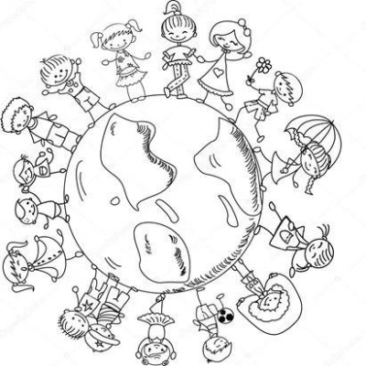

Po vymalování se zaměříme na třídění odpadu, využijeme k tomu interaktivní tabuli. Na stránkách https://old.samosebou.cz/hry/ekontici a http://www.tonda-obal.cz/ si zahrajeme hru a děti reagují na aktuální otázky. Shlédneme i video https://www.youtube.com/watch?v=iVR7NZb8_KY, o recyklaci papíru.
Z připravených krabic od bot si vyrobíme vláček a vagonky, děti využijí jakékoliv výtvarné i tvořivé techniky. Nezapomenou ani na okýnka a pasažéry. Až skončíme s tvořením, sejdeme se všichni na nádvoří školy a sestrojíme jeden velký vláček.
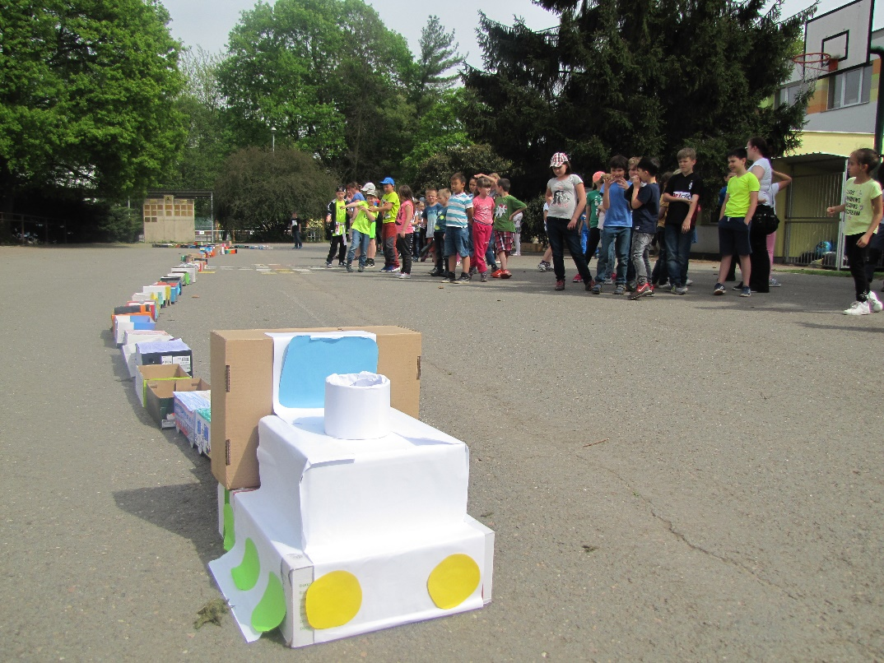

Děti si daly práci, aby mašinka byla co nejkrásnější. Pak nastala ta nejzábavnější část. Děti si vzaly své vagonky a rozšlapaly krabice, které se pak daly do jedné velké, a ta se zanesla do modrého kontejneru na papír, který je kousek od školy.



